Ofício Certidão Nº 61/2020

São Roque, 26 de novembro de 2020.

Excelentíssimo Senhor Prefeito,

Nos termos do § 1º, Artigo 12, da Lei nº. 2.740, de 05/12/2002, e do Artigo 1º da Lei nº 2.376, de 09/06/1997, solicitamos os bons ofícios de Vossa Excelência junto à Prefeitura, no sentido de que seja providenciada a expedição de CERTIDÃO, para fins de criação de Lei da via pública conhecida como Rua Iris, denominada pelo Decreto Municipal nº 1.825, de 6 de agosto de 1981, especificando as dimensões, início e término da referida via, visto que o Decreto supramencionado não apresentou as devidas dimensões da via, conforme anexo.
Solicitamos, ainda, que junto à CERTIDÃO seja anexado um croqui do local.
Na certeza de que dispensará especial atenção ao pedido, desde já agradeço, renovando meus mais sinceros protestos de elevada estima e de distinta consideração.

Atenciosamente,

ISRAEL FRANCISCO DE OLIVEIRA  TOCO  Presidente | Rogério Jean da Silva  Vereador

Ao
Excelentíssimo Senhor
CLÁUDIO JOSÉ DE GÓES
DD. Prefeito da Estância Turística de São Roque
São Roque – SP

PROTOCOLO Nº CETSR 26/11/2020 - 10:27 9505/2020
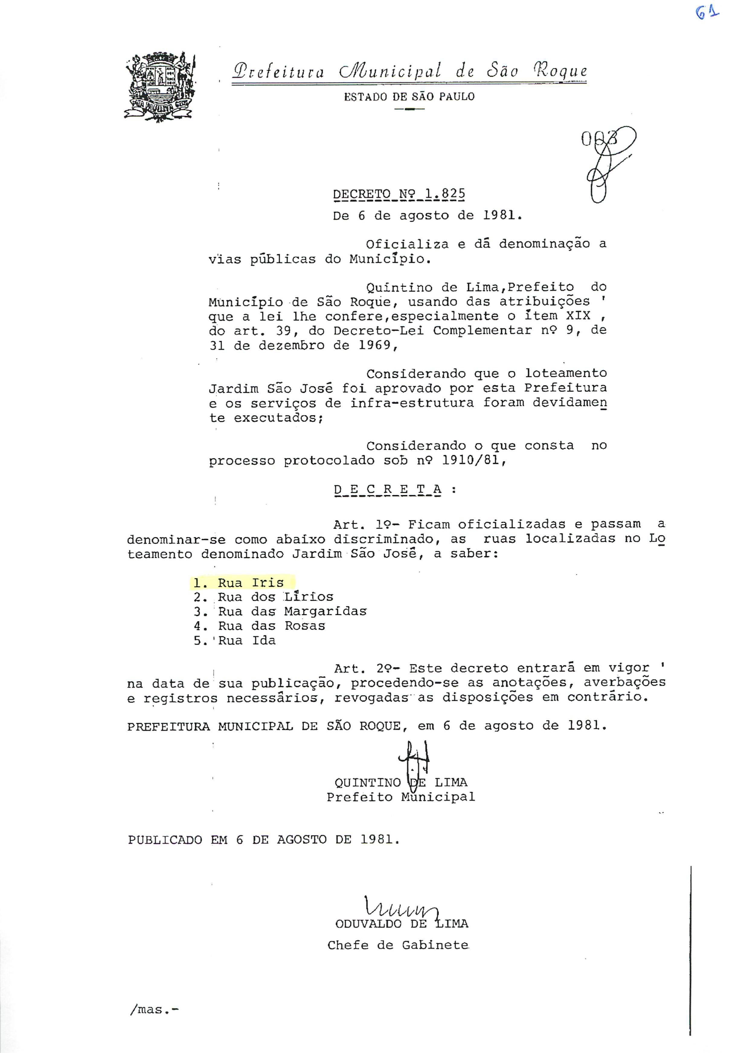
ANEXO:

